Partner Pix: Estudiante A (afirmativo/negativo)
- Lee tus preguantas a tu pareja. Tiene las ilustraciones. Espera/Corrige sus respuestas.
Read the questions to your partner. He/She has the illustrations. Await/Correct his/her answers.
Many answers have multiple names.

- ¿Quién tiene algunos globos? → Bobo
- ¿Quién no tiene ningún globo? → Carlos, Gustavo, Mickey, Héctor
- ¿Quién tiene algún regalo? → Mickey
- ¿Quién no tiene ningún regalo? → Bobo, Gustavo, Héctor, Anita
- ¿Quién tiene algunos regalos? → Carlos
- ¿Quién nada en la piscina? → nadie
- ¿Quién no tiene nada? → Héctor
- ¿Quién tiene algo? → Bobo, Carlos, Mickey, Anita
- ¿Quién tiene decoraciones de Halloween? → nadie
- ¿Quién tiene ni globos, ni regalos? → Gustavo, Héctor, Anita
- ¿Alguien apaga alguna luz? ¿Quién? → Gustavo
- ¿Quién no tiene nada para una fiesta? → Gustavo, Héctor, Anita

- Usa las ilustraciones para responder a las preguntas de tu pareja.
Use the illustrations to answer the questions of your partner.
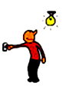
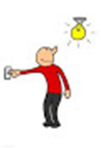
Many answers have multiple names.
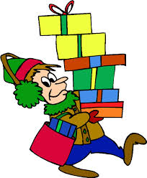
Gustavo
Carlos
Bobo

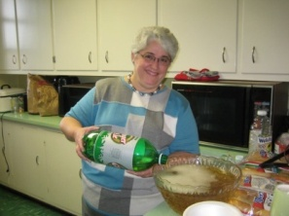
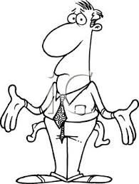
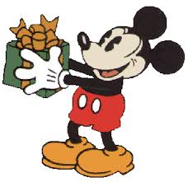
Anita
Héctor
Mickey
Partner Pix: Estudiante B (afirmativo/negativo)
- Usa las ilustraciones para responder a las preguntas de tu pareja.
Use the illustrations to answer the questions of your partner.
Many answers have multiple names.
Gustavo
Carlos
Bobo
Anita
Héctor
Mickey

- Lee tus preguantas a tu pareja. Tiene las ilustraciones. Espera/Corrige sus respuestas.
Read the questions to your partner. He/She has the illustrations. Await/Correct his/her answers.
Many answers have multiple names.

- ¿Quién tiene ni globos, ni ponche? → Carlos, Gustavo, Mickey, Héctor
- ¿Quién tiene o globos, o regalos? → Bobo, Carlos, Mickey
- ¿Quién monta en bicicleta? → nadie
- ¿Quién no apaga ninguna luz? → Bobo, Carlos, Mickey, Héctor, Anita
- ¿Quién tiene algún ponche? → Anita
- ¿Quién guarda (is holding) algo? → Bobo, Carlos, Miceky, Anita
- ¿Quién no guarda nada? → Héctor, Gustavo
- Anita no tiene ningún regalo. ¿Quién tampoco tiene? → Bobo, Gustavo, Héctor
- Mickey tiene algún regalo. ¿Quién tiene también? → Carlos
- Bobo no apaga ninguna luz. ¿Quién tampoco apaga? → Carlos, Mickey, Hector, Anita
- ¿Alguien tiene ponche? ¿Quién? → Anita
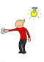
- ¿Alguien prende/enciende alguna luz? ¿Quién? → Gustavo

